四国宽带状况
国际电信联盟发布的《2014年宽带状况报告》指出，如果以宽带资费低于年均收入的5%视为可接受的标准，2013年全球约17亿人口无法负担固定宽带，超过26亿人口无法负担移动宽带服务。
报告称，在过去5年中，全球固定宽带资费已下降了65%，但发展中国家的许多地区宽带价格仍让很多消费者难以承受，固定宽带资费占月平均收入的比例高达32.2%，而发达国家的这一比例仅为1.5%。
国际电联指出，尽管政策决策者可通过价格监管、潜在补贴、分级服务等方式解决高资费问题，但市场竞争是被公认的最为有效的降价机制。国际电联最新研究表明，拥有至少3家以上的电信运营商可实现最大幅度降价。
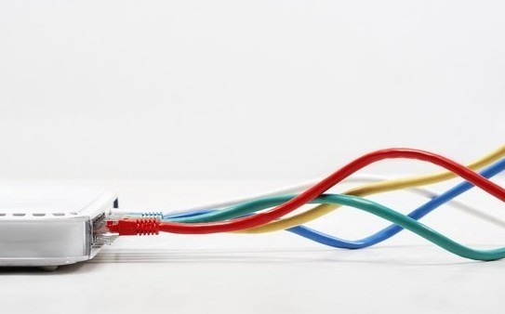
瑞士：“无限”套餐受欢迎
在瑞士，鉴于多数人手机套餐流量无限，公交车上、公园里等随时用智能手机观看视频或球赛的民众随处可见。以最大的电信运营商瑞士电信为例，大部分用户偏爱每月59瑞郎至179瑞郎(1瑞郎约合1.02美元)不等的“无限”套餐，该套餐主打每月网络、电话及短信服务不限制流量或时间使用。
在家庭固定宽带方面，瑞士已实现“宽带、座机、电视”三网融合，三种服务通常捆绑式销售。每月价格最低的54瑞郎套餐，包括可接收上百个频道的电视及电话服务外，固定宽带最高下载速度为每秒5MB，上传速度为每秒1MB；顶级139瑞郎套餐的最高下载速度可达每秒1GB，上传速度可达每秒100MB。
韩国：手机信号全国覆盖
韩国是世界上几个手机网络最为发达的国家之一，已经基本实现了信号的全国覆盖。无论是在地铁里还是在高速行驶的KTX列车(类似于中国的动车)，或者是乡下农村，都不用担心会没有信号，顶多在山里信号偏弱。
目前在韩国，平均每10人当中，约有5人使用4G网络，3人使用3G网络，还有2人用2G网络。不过，韩国移动网络虽然覆盖广、速度快，但收费普遍偏高，是民众抱怨较多的方面。
韩国主要有SK、KT、LG三大通信商。以SK的一个4G套餐为例，每月75000韩元(约1095韩元合1美元)，包含无限制的国内语音通话和短信，以及8G流量。再比如KT的一个4G套餐，每月45000韩元，包含国内语音通话185分钟，国内短信不限，以及1.5G的流量。
澳大利亚：发达国家中较落后
据《悉尼先驱晨报》今年年初报道，澳大利亚的互联网速度落后于许多发达国家，位居全球第44名，其中宽带的页面平均加载时间是4.23秒，手机用户的页面平均加载时间是4.799秒。
根据记者的体验，澳大利亚手机网络在主要城市市区及附近还是有保证的，网速有时比WiFi更快。但4G信号覆盖不好，比如中部沙漠地区、偏远郊区、多数农场，都无法连接到网络。此外，WiFi的覆盖率也不高，仅机场、酒店大堂、高级餐厅和少数咖啡馆有免费WiFi。
与中国相比，澳大利亚手机网络资费偏贵。以一项手机套餐为例，签一部iPhone 5S合约机，两年内付清，那么每个月要支付79.99澳元(1美元约合1.32澳元)，所含服务包括3GB流量、国内不限时通话费、国内外不限量短信数、300分钟的国际话费。不签手机、每个月支付50澳元套餐的服务包括1GB流量、价值500澳元的国内外短信费、国内外不限时通话费。
日本：市场竞争促降价
日本劳动安全卫生综合研究所主任研究员吕健说，日本固定宽带性价比较高。在东京，8M到12M的ADSL每月资费2000日元(1美元约合120日元)，最高的1000M光缆宽带每月5000日元。
吕健说，市场竞争机制有利于低价消费，在日本不止有NTT、KDDI等公司的通信光缆，还有利用电力网通信线路，同一住宅可利用多家企业的宽带线路。高技术水平和大量先行的基础设施投资使用户开通宽带服务很方便，促进了宽带普及。而市场需求扩大，又反过来促使平均成本降低，形成良性循环。
对于手机通信网络，吕健介绍说，几年前日本的手机通信资费还比较高，一个月需花一两万日元。随着手机上网和网络通信软件的普及，手机通话业务出现分流，再加上各通信企业间的竞争，促使话费价格大幅下降，上网流量费用也趋于下降。据他估计，在少于7G流量的范围内，日本的手机上网流量费用应该比中国便宜。

